ODESLANÁ DATOVÁ ZPRÁVA - POŠTA - ELEKTRONICKY
SENT DATA REPORT-MAIL-ELECTRONIC
ODESÍLATEL  DISPACHER | Milan Špicar  Kozákovská čp.506  513 01 Semily- Podmoklice  Česká republika
e-mail odesílatele:  e-mail sender: | spicarm@centrum.cz
ODESLÁNO  POSTED | den  day |  | měsíc  month | rok  year |  |  | k číslu jednacímu  rules for the number
ODESLÁNO  POSTED | 9 |  | 4 | 2020 |  |  | ---------------------------------
POČET PODÁNÍ  numer of submissions | 1 |  | POČET PŘÍLOH:  ATTACHMENTS:  Počet stran:  Numer of pages |  |  |  | 1x  Strany 7
ELEKTRONICKÝ  PODPIS  elektronic signature | Ano  yes |  | Ne  no |  | Poznámka  note
ELEKTRONICKÝ  PODPIS  elektronic signature | Ano  yes |  | - |  | Odesilatel žádá o potvrzení o doručení  Sender reguests confirmation of receipt
ELEKTRONICKÉ PODÁNÍ ZPRACOVAL
Electronic submission prepared
HODNOST-TITUL-JMÉNO  Rank-title-name |  | PŘÍJMENÍ  surmane |  |  |  | PRACOVNÍ ZAŘAZENÍ  grade
Milan |  | Špicar |  |  |  | -
ADRESA PŘÍJEMCE  adress recipient |  | POLICIE ČESKÉ REPUBLIKY  KŘP Libereckého kraje  Územní odbor Semily  Oddělení hospodářské kriminality  Vysocká 225,  51315 Semily
Příjemce-recipient:E-MAIL  Elektronická podatelna-electronic registr: |  | epodatelna.policie@pcr.cz ;  sm.uo.podatelna@pcr.cz
POZNÁMKA:  Note: |  | Věc: žádost o poskytnutí informace v souladu se zákonem č. 106/1999Sb. o svobodném přístupu k informacím a v souladu s čl. 36 odst. 1 zákona č. 2/1993Sb. Listiny základních práv a svobod – nestranně a pravdivě v souladu se zákonem 1/1993S.Ústavou ČR, a OZ na položené otázky a to písemnou formou a jejich doručení na spicarm@centrum.cz , na žadatelem označenou doručovací adresu a její zveřejnění na úřední desce
sp.zn.odesilatele:  sp.zn. shipper: |  | Š200409-ž.oInf-PČR ÚO SM-OHK-141-LV-1687

POLICIE ČESKÉ REPUBLIKY
KŘP Libereckého kraje
Územní odbor Semily
Oddělení hospodářské kriminality
Vysocká 225
51315 Semily
Česká republika

e.podatelna: epodatelna.policie@pcr.cz
e.mail: sm.uo.podatelna@pcr.cz

9. dubna 2020 elektronicky odesláno
elektronicky podepsáno
počet stran: 7

žadatel : Milan Špicar, nar.8.5.1956, bytem –Kozákovská čp.506,
513 01 Semily, Česká republika
doručovací adresa:spicarm@centrum.cz
sp.zn.odesilatele: Š200409-ž.oInf-PČR ÚO SM-OHK-141-LV-1687

Věc: žádost o poskytnutí informace v souladu se zákonem č. 106/1999Sb. o svobodném přístupu k informacím a v souladu s čl. 36 odst. 1 zákona č. 2/1993Sb. Listiny základních práv a svobod – nestranně a pravdivě v souladu se zákonem 1/1993S.Ústavou ČR, a OZ na položené otázky a to písemnou formou a jejich doručení na spicarm@centrum.cz , na žadatelem označenou doručovací adresu a její zveřejnění na úřední desce

Vážení,

Tuto žádost o poskytnutí informace činím na základě, kvalifikovaného posouzení v souladu se zákony České republiky, kde je důvodné podezření , spočívající na listinných a zákonných důkazech, že u Policie ČR, KŘP LB, Územního odboru Semily, byl, některými příslušníky Policie ČR, vytvořen systém, nadržování , pachatelům trestné činnosti, působícím u státních orgánů, jako je Katastrální pracoviště Semily , kteří , padělají a pozměňují veřejné listiny - ( přesto že tato činnost je v České republice- nezákonná), je nadále těmto pachatelům od r. 1999, umožňováno páchat , trestnou činnost k ovlivňování řízení, manipulací se spisy- listinami a to i u státního orgánu, jako je Katastrální pracoviště Semily, jako členové organizovaného zločinu.
  - zda byl, ze strany úřední osoby , příslušníka, policie ČR, KŘP LK, ÚO Semily, vedoucího , OHK Semily, npor. Bc. Fikar, , při odborném posuzování , veřejné listiny- LV: 1687 k.ú. Semily , zákonným způsobem posuzována , pravost záznamu- zápisu, v části ,,A“ – uvedeno ,,SJM“ v rozporu se zákonem, podle občanského zákona§143 -151 obč. 151 obč. ( zánik BSM- zánik manželství v r. 1986) zákona ve znění , před novelou č. 91/1998Sb. která s účinnosti od 1.8.1998 zavedla nový institut společné jmění manželů ,,SJM“ namísto ,,BSM, , bylo zjištěno, že ještě , před účinnosti této novely , tohoto zákona, manželství zaniklo , nemohlo se nikdy změnit

  - kdy bylo příslušníkem , PČR ,KŘP LK, ÚO Semily, vedoucího OHK Semily, npor. Bc. Fikar , zjištěno, a podle zákona-uvést přesné označení , zaznamenáno, že je ve veřejné listině, vydané Katastrálním pracovištěm Semily v listu vlastnictví LV: 1687 k.ú. Semily, uvedený záznam-zápis ve veřejné listině a uvedené v části ,,A“ listiny- údaj ,,JSM“ , pravdivý uváděny ( 2005- 2017) , při zániku BSM v r. 1986.

  - zda byl, ze strany, Policie ČR a vedoucího pracovníka Policie ČR, ÚO Semily, OHK Semily- ,npor. Bc. Fikar, proveden důkaz , podle zákona 40/1964Sb. OZ, §143-151 obč. zákona, , ve znění před novelou č.91/1998Sb. že manželství , manželů Milan Špicar, Miloslava Špicarová- nyní Rusová, zaniklo BSM k r. 1986, protože ještě před účinnosti tohoto zákona od 1.8.1998, kdy byl nový institut společného jmění manželů , namísto BSM , manželství v r. 1986 zaniklo , nemohlo se nikdy změnit , na SJM- společné jmění manželů, jak je uvedeno ve veřejné listině- nezákonně, podvodně, při poškozování cizích práv, ,při zneužití moci úřední .

  - Zda byla, příslušníkem, Policie ČR, KŘP LK ÚO Semily, vedoucím OHK Semily, npor. Bc. Fikar, na základě své odbornosti a kvalifikovaného posuzování oznámené trestné činnosti vedené pod ,,ČJ“ , prověřena a prostudována veřejná listina , List vlastnictví LV. 1687 k.ú. Semily v části ,,A“ zápis,,SJM“ , s uvedením, dne, měsíce, roku, číslo spisu , provedeného kvalifikovaného posouzení ,zda na základě vytvořeného - falzum –padělek o údaj ,,SJM“, ve veřejné listině LV: 1687 k.ú.Semily aby touto listinou kde na základě, podvodu, poškozování cizích práv , při zneužití moci úřední , byla úmyslně sdělována , nepravdivá, skutečnost , že se jedná o majetek, společné jmění manželu, SJM , na základě novely zákona, ve znění č.91/1998Sb. která s účinnosti vznikla od 1.8.1998, kdy manželství , zaniklo ,,BSM“ v r. 1986 a nemohlo se podle zákona, transformovat , na ,, JSM“, jak je uvedeno ve veřejné listině.
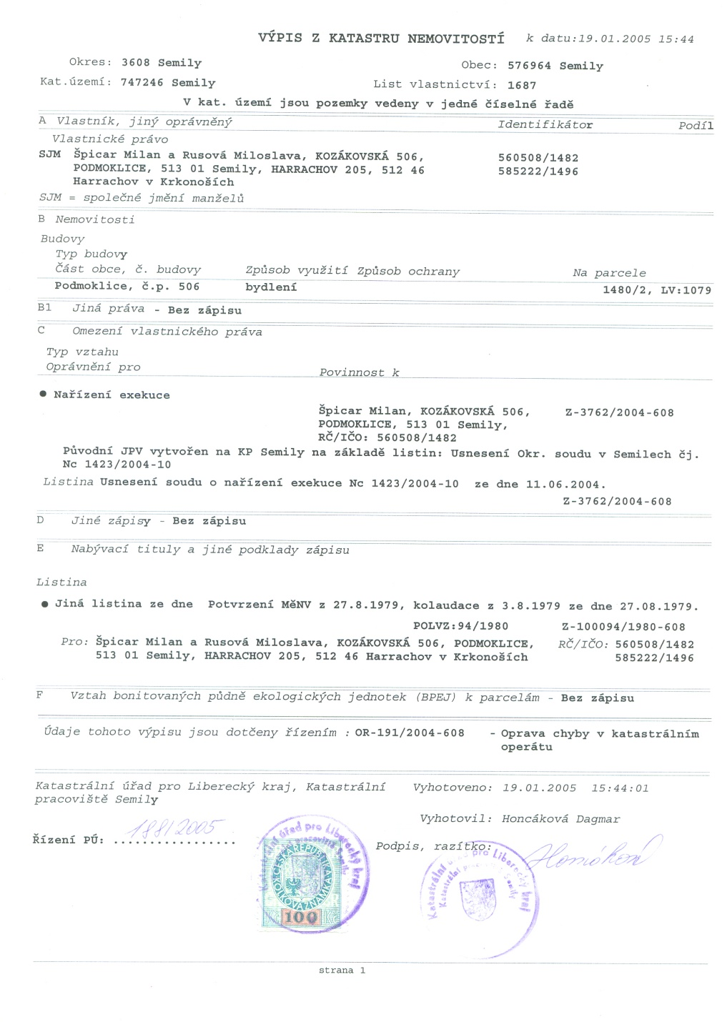

  - Zda byl, některým příslušníkem Policie ČR, a vedoucím OHK , npor. Bc. Fikar zajištěn a zaznamenán, důkaz, že manželství Milan Špicar, 1956 a Miloslava Špicarová, nyní Rusová , zaniklo ze zákona v r.1986, a tím ze zákona 40/1964Sb. Občanského zákona, §141 - § 151 zaniklo BSM .

  - Zda měli příslušníci Policie ČR, a vedoucí OHK Semily, npor. Bc. Fikar , k dispozici a opatřily si listinný důkaz od , státního orgánu , Katastrální pracoviště Semily s uvedením, dne, měsíce, roku a čísla jednacího spisu a prostudovali, pravost veřejné listiny LV: 1687 k.ú.Semily a zde uvedeného , nezákonného údaje ,,SJM“ příslušníci, Policie ČR a vedoucí pracovník , OHK Semily, npor. Bc. Fikar v souladu se zákony.

  - Jaká, opatření, by byla, ze strany , Příslušníků Policie ČR a vedoucího OHK Semily, npor. Bc. Fikar, učiněna v případě, zjištění, že u státního orgánu, jako je katastrální, pracovitě Semily, byl vytvořen od cca 1985 ( na základě pokynu STB) systém, některými úředními osobami, padělání a pozměňování, veřejných listin a nezákonné manipulace se spisy k získání neoprávněných , majetkových prospěchů, na základě, padělaných a pozměněných veřejných listin ke škodě, občana Milan Špicar.

  - Zda, měla Policie ČR, OHK Semily, npor. Bc . Fikar, k dispozici a prostudoval důkaz, usnesení Okresního soudu v Semilech , zapsanou v r. 2004 v LV: 1687 k.ú. Semily , pod čj. Nc 1423/2004-10 ze dne 11.6.2004, zda byla ke dni , provedeného zápisu , do této veřejné listiny , opatřena doložkou právní moci a vykonatelnosti kde tuto povinnost, přikazuje zákon a není, na libovůli , úředních osob, činných u KP Semily, jestli , bude tyto zákony dodržovat nebo ne.

  - Zda bylo na , libovůli, příslušníku Policie ČR, měnit obsah podaní- trestní oznámení učiněná v souladu se zákonem č. 141/1961Sb. Trestního řádu a v souladu se zákone, 1/1999Sb., Ústavy ČR, kde kvalifikovaným a odborným posuzováním, bylo odepřeno , prověřování oznámené trestné činnosti s úmyslem, nadržovat pachatelů trestné činnosti aby unikly , trestnímu stíhání.

Za poskytnuté informace předem děkuji.
S pozdravem.
Špicar Milan v.r.
elektronicky podepsáno

